Науково-методичні основи використання інформаційних технологій в галузі фізичної культури та спорту, 2020, №4

Церковна О.В., к.фіз.вих., доцент Харківський національний університет радіоелектроніки Єгорова О.В., к.фіз.вих., доцент Харківська державна академія фізичної культури Строкач С.Г. ст. викладач
Московська державна академія фізичної культури

РЕАЛІЗАЦІЯ ДИСТАНЦІЙНОГО НАВЧАННЯ НА ПЛАТФОРМІ MOODLE З ДИСЦИПЛІНИ «ФІЗИЧНЕ ВИХОВАННЯ» В ЗАКЛАДІ ВИЩОЇ ОСВІТИ ТЕХНІЧНОГО ПРОФІЛЮ


Анотація. Використання електронного навчання в університеті з застосуванням дистанційних освітніх технологій в наш час є особливо актуальним. В статті розглядається досвід реалізації дистанційного курсу з дисципліни «Фізичне виховання» на платформі Moodle в Харківському національному університеті радіоелектроніки, описані принципи проектування курсу, його зміст та особливості користування. Використання даного курсу дозволяє дистанційно навчати студентів, робити навчання безперервним та мобільним.

Ключові слова: дистанційне навчання, Moodle, освітні технології, фізичне виховання, студенти.

Annotation. The use of e-learning at the university with the use of distance learning technologies is currently particularly relevant. The article discusses the experience of implementing the distance course on "Physical Education" on the MOODLE platform at the Kharkov National University of Radio Electronics, describes the principles of course design, its content and features of functioning. Using this course allows you to remotely educate students, makes learning continuous and mobile.

Key words: distance learning, Moodle, educational technology, physical education, university students.

Вступ. Активне впровадження цифрових технологій у всі галузі та сфери суспільства зумовило різке зростання швидкості обміну інформацією в сучасному світі. Повною мірою це торкнулося освітньої галузі. Більш швидкому впровадженню дистанційної освіти в освітню практику сприяла глобальна ситуація всесвітньої пандемії, пов’язаної з короновірусною інфекцією. Активні процеси впровадження дистанційного навчання в освітню практику породили цілий ряд гострих питань, що стосуються організації, змісту і можливостей дистанційного навчання.

Якщо в основі традиційного навчання лежить особисте спілкування і безпосередня передача досвіду від педагога до студента, то дистанційне освіту вимагає у останнього цілого набору вже сформованих і розвинених до певного рівня умінь і навичок, пов’язаних як з використанням сучасних дистанційних технологій, так і з самоорганізацією, аналізом, проектуванням. Основи використання дистанційних технологій при підготовці студентів технічних вишів на прикладі Харківського національного університету радіоелектроніки

88

Науково-методичні основи використання інформаційних технологій в галузі фізичної культури та спорту, 2020, №4

деталь представлені у дослідженнях Каука В., Гребенюка В., Шкіля О., Водяницького Д.

На думку Кашуби В.О., комп’ютерні технології, як технічні засоби підготовки студентів закладів вищої освіти спортивного профілю, розвиваються і удосконалюються в рамках існуючого процесу навчання, тому повинні бути сумісні з цим процесом з точки зору керуючих впливів.

Мета дослідження – розробка і впровадження в навчальний процес дистанційного курсу з фізичного виховання та апробація взаємодій зі студентами в дистанційному форматі із застосуванням навчальної платформи Moodle.

Матеріал та методи дослідження. Для реалізації технології дистанційного навчання нами була використана система LMS Moodle, яка є лідером за популярністю використання як в Україні, так і в усьому світі, підтримує майже 80 мов і використовується більш ніж в 30 тис. навчальних закладах по всьому світу. Підходи до розробки окремих курсів в системі Moodle широко висвітлені в педагогічній літературі [1,6,7], і на практиці використання інформаційних технологій в навчальному процесі стає обов’язковим елементом різних форм навчання, спрямованим на підвищення ефективності даного процесу.

Для досягнення поставленої мети були використані методи дослідження: теоретичний аналіз та узагальнення літературних джерел, інформаційне моделювання, педагогічне спостереження, метод структурно-логічного аналізу.

Результати дослідження та їх обговорення. Виходячи з того, що дисципліна «Фізичне виховання» є практичною та враховуючи сучасні умови переходу на дистанційну форму навчання, розроблений нами дистанційний курс включає різноманітні варіанти завдань, які в комплексі дозволяють підтримати належний рівень фізичного стану, мають оздоровчу спрямованість, дозволяють домогтися усвідомленого ставлення до самостійних занять на основі самоаналізу показників здоров’я і свого функціонального стану, сприяють вивченню теоритического матеріалу для підготовки реферату та програм тренувань, а також були включені завдання, що дозволяють брати участь в спортивно-масових заходах, що проводяться в університеті в режимі он-лайн.

Перед початком розміщення курсу на платформу Moodle нами були визначені учасники даного курсу – викладачі і студенти були попередньо зареєстровані в домені @nure і підключені до курсу (рис. 1).

89

Науково-методичні основи використання інформаційних технологій в галузі фізичної культури та спорту, 2020, №4
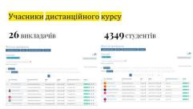

Рис. 1. Учасники дистанційного курсу.

Були розроблені вимоги для отримання заліку по курсу «Фізичне виховання» (рис. 2), запропоновані різні завдання, скріншот сторінки з завданнями (рис.3).
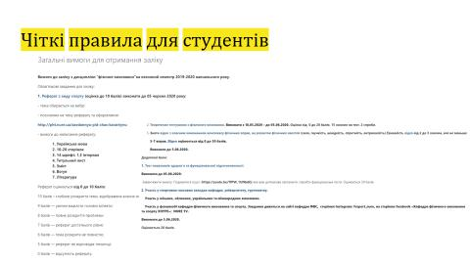

Рис. 2. Загальні вимоги для отримання заліку.
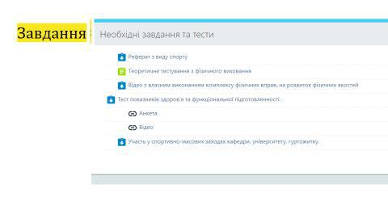

Рис. 3. Завдання з дисципліни «Фізичне виховання».

Курс з фізичного виховання включав наступні завдання: написання реферату, тестування рівня теоритических знань, відео з власним виконанням комплексу фізичних вправ на розвиток фізичних якостей, дослідження показників здоров’я та функціонального стану, участь в спортивно-масових заходах, що проводяться в університеті.

90

Науково-методичні основи використання інформаційних технологій в галузі фізичної культури та спорту, 2020, №4

Фізичне виховання у закладх вищої освіти є загальноосвітнім предметом,

- нарівні з іншими дисциплінами зміст навчального процесу складається з знань, умінь і навичок. Традиційно основна увага на заняттях приділяється формуванню умінь і навичок.

Знання теоретичної частини дозволяє розкрити справжній зміст фізичного виховання, як гармонійного розвитку людини, організації здорового способу життя, зміцнення здоров’я, підготовка до трудової діяльності. Теоретичні знання, що підвищують ефективність фізичних вправ і розвивають пізнавальну активність у студентів. Студентам було запропоновано написати реферат з обраного виду спорту або по виду захворювання (для студентів медичної групи), використовуючи інтернет-ресурси і ресурси електронної бібліотеки кафедри.

Для оцінки теоритических знань, викладач вибирав з бази потрібну групу
- оцінював реферат на відповідність запропонованим вимогам (рис. 4, 5).
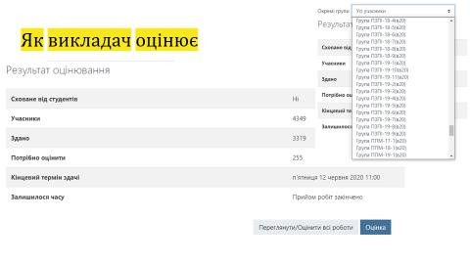

Рис. 4. Скріншот процесу вибору групи для перевірки.
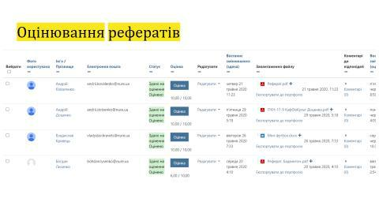

Рис. 5. Скріншот процесу оцінки рефератів.

Студенти проходили тестування знань теоритического матеріалу в закритій формі. Тест включав 20 питань і варіанти вибору правильної відповіді (рис. 6).

91

Науково-методичні основи використання інформаційних технологій в галузі фізичної культури та спорту, 2020, №4
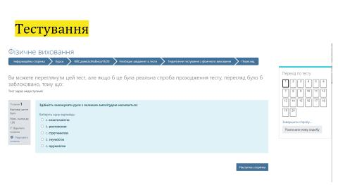

Рис. 6. Скріншот процесу тестування.

- зв’язку з тим, що наукові дослідження останніх років констатують факт зниження загального рівня здоров’я студентської молоді [7,8], нами було запропоновано виконати завдання для оцінки рівня здоров’я і функціонального стану. Мета даного завдання – навчити студентів проводити обстеження самостійно, самоаналізувати стан власного здоров’я, підвищити мотивацію до занять, і на основі отриманої інформації будувати індивідуальні програми по поліпшенню свого функціонального стану. Запропоновано скласти індивідуальний комплекс вправ, спрямований на розвиток певної рухового якості (7-10 вправ). Форма звіту – посилання на відео та на платформу. Дане завдання сприяє формуванню усвідомленого ставлення до вибору засобів і методів фізичного виховання, підвищення інтересу до індивідуальних занять.

З метою залучення студентів до спортивно-масових заходів, що проводяться в університеті, було запропоновано участь у спортивному фешмобі (потрібно було виконати запропоновану фізичну вправу і викласти відео на платформу MOODLE, або на сторінку кафедри в соціальних мережах. Використана бальна система атестації досягнень студентів з дисципліни «Фізичне виховання» [4], всі види робіт оцінювалися в балах і автоматично заносилися в електронний журнал. Відомості про набрані бали доступні для перегляду кожному студенту (рис. 7).
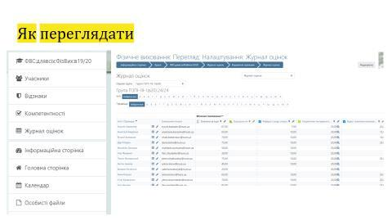

Рис. 7. Скріншот журналу оцінок.

92

Науково-методичні основи використання інформаційних технологій в галузі фізичної культури та спорту, 2020, №4

Таким чином, використання електронного навчання із застосуванням дистанційних освітніх технологій, в сусних реаліях є особливо актуальним.

Висновки. Організація дистанційної роботи з дисципліни «Фізичне виховання» отримала позитивний резонанс з боку студентів. Більшість з них відразу включилися в роботу, різноманітність запропонованих методів і форм занять з дисципліни дозволило студентам вибрати найбільш зручну і відповідну для себе варіацію. Запропонована і апробована методика організації занять з дисципліни «Фізичне виховання» може бути рекомендована до проведення занять в інших закладах вищої освіти.

При використанні технології змішаного навчання акцент з інформаційно-підтримуючої і контрольно-оцінної функцій MOODLE зміщується на комунікативну і самоосвітню. Можливості використання MOODLE цілком достатні для реалізації технології змішаного навчання, однак просте використання даних елементів в освітньому процесі не гарантує відмови від традиційного викладання і вимагає перебудування логіки освоєння дисциплін.

Перспективи подальших досліджень. За результатами роботи можна відзначити, що інтенсивний розвиток дистанційної освіти, буде тільки підвищувати актуальність використання технології змішаного навчання. Все більшого значення набуватимуть питання, пов’язані з організацією освітнього процесу (яку частину дисципліни планувати як аудиторну роботу, а яку як дистанційну), освоєнням учнями навичок самостійної роботи з навчальними матеріалами, трансформацією способів оцінки активності в освітньому процесі та оцінки результатів навчання.

ЛІТЕРАТУРА

- Каук, В., Гребенюк, В., & Шкіль О. (2016). Хмарні технології у підтримці самостійної роботи студентів. Вісник Національного університету "Львівська політехніка". Інформатизація вищого навчального закладу, 853, 11-17.

- Каук, В., Гребенюк, В., Шкіль О., & Водяницький, Д. (2017). Управління компетенціями в MOODLE. Інноваційні комп’ютерні технології у вищій школі. Матеріали 9-ої Науково-практичної конференції, Львів, 21–23 листопада 2017 року, 56–61.

- Кремнева, В.Н., & Соловьева, Н.В. (2016). Балльно-рейтинговая система оценивания по дисциплине «Физическая культура. Непрерывное образование: опыт ПетрГУ. Исследования преподавателей и студентов. Электронный сборник научных статей, 85-89.

- Кремнева, В.Н., & Неповинных, Л.А. (2020). Вызов дистанционного обучения и возможные варианты решения задач. Вопросы педагогіки, 41, 128-131.

- Церковна, О., Барибіна, Л., Філенко, Л., Пасько, В., Полторацька, Г., & Басенко, О. (2017). Аналіз структури захворюваності студентів різнопрофільних вишів для пошуку шляхів оптимізації фізичного виховання. Спортивна наука України, №2(78), 47-56.

- Jirmann, R. (2007). Online learning with Moodle: Teacher handbook. DIALOGE Consulting, 163.

- Rice, W.H. (2008). Moodle 1.9 E-Learning Course Development: A complete guide to successful learning using Moodle 1.9. Packt Publishing Ltd., 384.

- Tserkovnaya, E., Osipov, V., Filenko, L., & Pasko, V. (2017). Dynamics of changes in the structure and morbidity level of technical college students. Slobozhanskyi herald of science and sport, №2(58), 72-75.

93

